LA TUNDRA
La TUNDRA è un tipo di vegetazione che si trova nei luoghi freddi dove crescono piante molto basse con poche radici che si chiamano ARBUSTI, piante che si appoggiano alle rocce che si chiamano MUSCHI e LICHENI., Gli ALBERI, non riescono a crescere a causa del forte freddo e del terreno gelato.
Questo è un arbusto: Questo è un lichene:
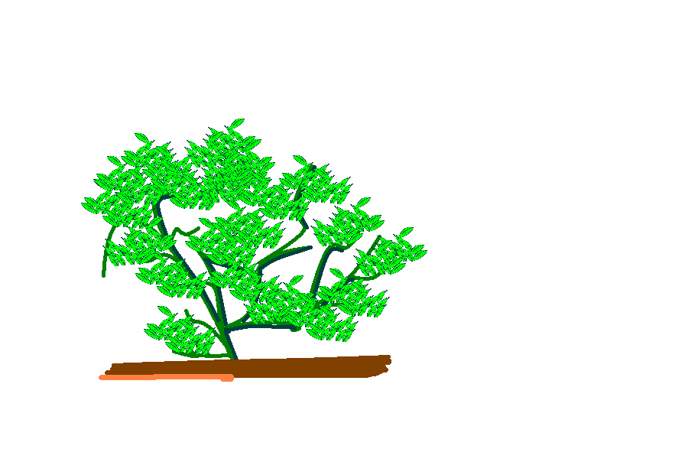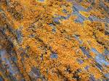
L’altezza non supera i 20-30 centimetri
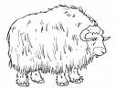Questo è il paesaggio della tundra:
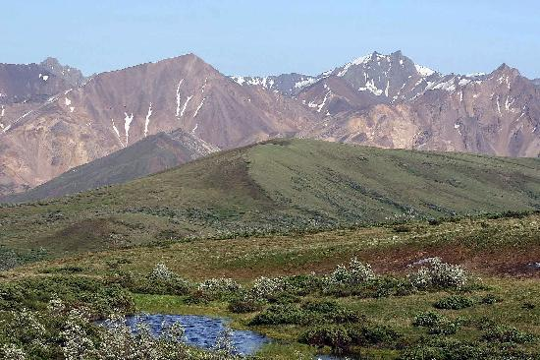

Non crescono gli ALBERI perché il terreno è gelato e le radici non crescono
Le foglie

Il tronco (il fusto)

Le radici
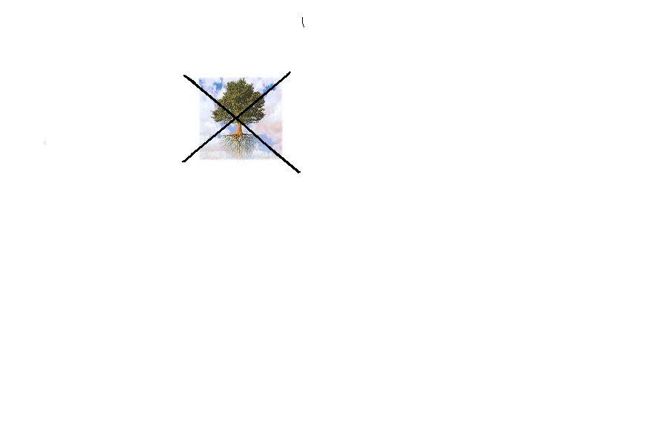
La TUNDRA si estende nelle zone colorate di blu, vicino al Circolo Polare Artico, ai margini delle regioni perennemente ricoperte dai ghiacci, dove il terreno è ghiacciato in profondità. In estate si scongelano soltanto gli strati più superficiali e il suolo in generale è molto umido perché l'acqua non può penetrare in profondità.
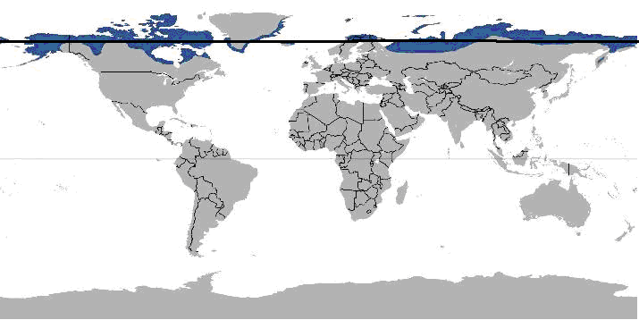
Nella Tundra vivono grandi erbivori come la renna o il bue muschiato. Non mancano anche numerosi predatori come diverse specie di orsi e di volpi. Inoltre la tundra è un luogo dove costruiscono il nido moltissime specie di uccelli.

toundra (francese)
(bengali) tundra (spagnolo)

(albanese) TUNDRA tundra (inglese)
(italiano)

凍土層 (cinese) tundră (romeno)

سهل في المنطقة القطبية الشّمالية (arabo)
Completare con le parole indicate i seguenti testi:
muschi nevi renne licheni tundra

Nelle terre che circondano il Mar Glaciale Artico si possono individuare due zone diverse tra loro: la zona delle nevi e dei ghiacci permanenti, e la fascia della __________ . Quest’ultima fascia è formata da quelle terre dove, per le temperature più elevate, durante l’estate le __________ si sciolgono totalmente; il suolo rimasto scoperto, si ricopre di un tappeto erboso formato da _________ e_________, i quali costituiscono l’alimento fondamentale delle ___________ . Questa formazione vegetale prende il nome di tundra e si estende lungo i bordi settentrionali dei continenti americano ed euroasiatico.
G. Bacchi, A. Londrillo, La geografia oggi 3, Editore Bulgarini, Firenze, p. 58.

Immagini da
www.media-cdn.tripadvisor.com
www.rietiscuola.net/griska/tundra.htm
www.scuolagregorutti.191.it
www.marcobranchi.it
www.valnerinaonline.it
www.digilander.libero.it

Gli alberi sono piante che hanno radici profonde e un lungo tronco.

